Construire des droites
perpendiculaires
La mesure
Unité 1, Fiche 11a

Méthode 1 : Le pliage de papier
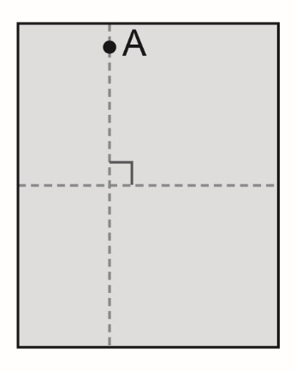
- Plie une feuille de papier en deux. Ouvre
la feuille et trace un segment de droite le
long du pli.
- Marque le point A au-dessus de la droite.
- Plie la feuille à l’endroit du point A de manière
à ce que le segment de droite soit replié sur
lui-même.
- Ouvre la feuille. Trace un segment de droite le long du pli.
Tu obtiens ainsi un segment de droite perpendiculaire au
segment de droite de départ.
Méthode 2 : Un rapporteur
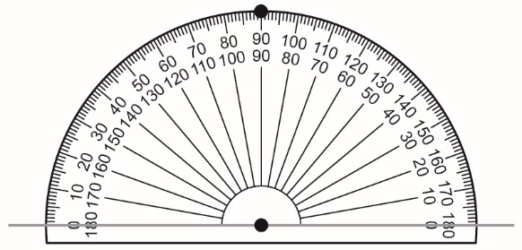
1. Trace un segment de droite.
Marque un point sur ce segment.
2. Place le centre du rapporteur sur
ce point.
3. Marque un point au trait de 90°.
4. Relie les deux points pour tracer un segment de droite
perpendiculaire au segment de droite de départ.

Construire des droites
perpendiculaires (suite)
La mesure
Unité 1, Fiche 11b

Méthode 3 : Un compas
1. Trace un segment de droite. Marque un point A sur ce segment.
2. Place la pointe du compas sur A. Trace un arc en dessous du segment de droite en le croisant deux fois. Étiquette les points d’intersection B et C.
3. Place la pointe du compas sur B. Ouvre le compas de manière à ce que la distance entre la pointe du compas et la pointe du crayon soit plus longue que le rayon AB. Trace un arc au-dessus du segment de droite. Place ensuite la pointe du compas sur C et trace un autre arc de manière à ce que ces arcs se croisent. Étiquette ce point D.
4. Trace une droite passant par les points A et D. Le segment de droite AD est perpendiculaire au segment de droite de départ.
